Мастер –класс для педагогов.
Тема: Нетрадиционная техника рисования»

Цель: расширить знания педагогов в вопросах об использовании нетрадиционных техник в изобразительной деятельности детей.
Задачи:- донести до педагогов важность использования методов нетрадиционных изобразительных техник в развитии образного мышления, чувственного восприятия, творчества детей;
-развивать коммуникативные формы поведения, способствующие самоактуализации и самоутверждению;
- способствовать содействию благоприятного психологического климата общения членов педагогического коллектива.
Оборудование. 5 столов, расставленных полукругом. На каждом столе – изобразительные материалы. Выставки книг, пособий по теме «Нетрадиционные техники рисования».
Ход мастер-класса.
Ведущий. «О, сколько нам открытий дивных готовит просвещенья дух...» Милые педагоги, рада приветствовать вас на нашей встрече.
Для начала давайте попытаемся стать ближе друг другу.
Игра «Давайте поздороваемся».
Цели: снятие мышечного напряжения, переключение внимания.
Педагоги по сигналу начинают хаотично двигаться по комнате и здороваться со всеми, кто встречается на их пути. Здороваться надо определенным образом:
хлопок — здороваемся за руку;
хлопка — здороваемся плечами;
хлопка — здороваемся спинами.
Для полноты тактильных ощущений желательно ввести запрет на разговоры во время игры.
«Практикум+лекторий».
Ведущий.
- Не секрет, что многие родители и мы, педагоги хотели бы иметь универсальный, «волшебный» рецепт воспитания умных, развитых, талантливых детей. Хотели бы видеть детей счастливыми, эмоционально благополучными, успешными в делах, разносторонне развитыми, словом, интересными личностями. А интересная личность - это знающий, уверенный в себе и своих способностях, постоянно развивающийся человек. В формировании такой личности немалую роль играет изобразительное искусство.
Немного – немало прошло времени, как отыскали рецепт, который помогает совершенствовать творческие способности ребенка. Это - нетрадиционные изобразительные техники.
- 1 страничка нашего мастер-класса посвящена этому «волшебному» рецепту.
«Нетрадиционные техники рисования - путь к свободе и творчеству».
В.А. Сухомлинский говорил: «Ум ребенка - на кончике его пальцев».
Каждый ребенок с упоением рисует все, что видит, слышит, ощущает, воображает. Как правило, творческие способности любого человека скрыты, реализуются в малой степени. Создавая условия, можно их «разбудить».
Рисовать дети начинают рано. Они умеют и хотят фантазировать, но если в 2-3 года ребенок может раскрепоститься в рисунке, главное - поводить по бумаге карандашом или кистью и сделать это быстро, не имея никакого замысла, то, подрастая, он может заявить: «Я не умею рисовать!» Это ситуация, с которой сталкивается каждый воспитатель, в ней отражается неуверенность, излишняя осторожность, страх ребенка перед оценками посторонних людей.
Приобретая эти качества с детства, мы не просто сможем от них освободиться и во взрослой жизни. Почему же так происходит? Причины могут быть разные, в том числе и неверный подход педагога к изобразительной деятельности, который заключается в следующем:
- ребенку навязываются определенные штампы и стереотипы (трава - только зеленая, дом - только такой формы);
- отрабатываются алгоритмы изобразительной деятельности (повторение образца);
- исключается возможность самовыражения ребенка в цвете, линии.
- И еще одна причина - боязнь педагогов предоставить ребенку множество материалов для рисования.
Какие необычные материалы можно включить в детское творчество? Их очень много. Можно порисовать и пухом тополя, зубной щеткой, полой трубкой, гоняя по листу веселую капельку; тампончиком, получая пушистых зверьков; пальцем, ладошкой, даже лучиком солнца!
Даже тонирование листа для последующего на нем рисования можно превратить в увлекательную игру с детьми.
Самое увлекательное в процессе рисования - волшебство. Очень интересен в этом плане прием кляксографии. На глазах детей капаешь на листы бумаги тушью или гуашью кляксы, предлагаешь им подуть в трубочку для коктейля, «погонять» капельку по листочку, поворачивая его. Дети наблюдают, как сливаются цвета.
Пальчиковая живопись – пожалуй, самая известная изобразительная техника. Чаще всего ее используют в работе с малышами. Это интересно и доступно. Тематика обучения должна соответственно возрасту увеличивается за счет обучения их рисованию несколькими пальцами рабочей руки, щепотью, ребром ладони, всей ладонью.
Интересен и безопасен рецепт пальчиковых красок.
Перемешать миксером 0,5 кг муки, 5 столовых ложек соли, 2 столовые ложки растительного масла и воду, до концентрации густой сметаны, затем полученную массу разлить в отдельные баночки, добавить пищевой краситель (свекольный или морковный сок, как вариант — пасхальные наборы), перемешать до однородной массы.
Поразительна для детей техника рисования парафиновой свечой – фотокопия.
Нужно заточить свечку как карандаш. Дети рисуют парафиновым карандашом на бумаге какую-нибудь картинку. Ничего не видно? Теперь в дело пойдет акварель. Нужно закрасить краской весь лист. Желательно использовать побольше разных цветов. Что за чудо! На цветном фоне выступил первоначальный рисунок. Почему? И тут мы открываем ребятишкам маленький секрет.
Дети любят прием печатания. Для выполнения работы используют «печатки» из катушек от ниток, пробок, колпачков от фломастеров. Каждый рисунок, в зависимости оттого, чем ребенок печатает, получался разный. Приготовив из отработанных фломастеров, специальные «тычки», вставив в них кусочки поролона, можно познакомить детей с приемом «пуантизма» (изображением из множества точек) и к 8 Марта нарисовать подарок мамам - мимозу, закрашивая рисунок тычками.
Такой приём нетрадиционного рисования как набрызг можно использовать в аппликации из самоклеящейся бумаги. Это очень увлекательное занятие для детей.
Техника «Набрызг»
Сегодня мы используем приём нетрадиционного рисования как набрызг. Используя набрызг, сделаем аппликацию из самоклеящейся бумаги. Тоже очень увлекательное занятие,попробуйте, не пожалеете!
Что нам потребуется:
Белая бумага, самоклеящаяся бумага, зубная щетка, акварельные краски, нитки, клей, ножницы.
Ход работы:
1.Простым карандашом на листе самоклеящейся бумаги нарисуем облака, парашют, фигурку человечка. Аккуратно вырежем все детали.
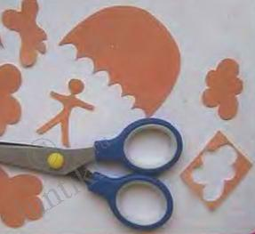
2. Снимем защитную плёнку и наклеим детали на лист белой бумаги.
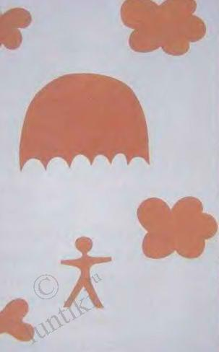
3. Смочим зубную щётку водой и наберём немного акварельной краски на кончики щетины. Указательным пальцем проведём по щетине – со щётки брызнут капли краски. Добьёмся, чтобы брызги получались как можно мельче. Теперь приступим к забрызгиванию листа с наклейками, чтобы создать небесный фон.
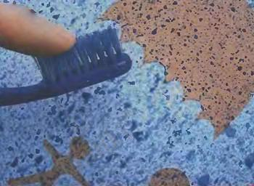
4. Как только краска высохнет, снимем наклейки.
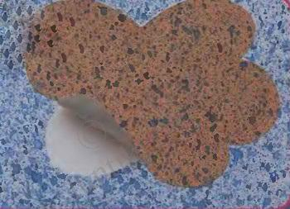
5. К парашюту приделаем ниточки или дорисуем их фломастером.
Вот такой рисунок получается:
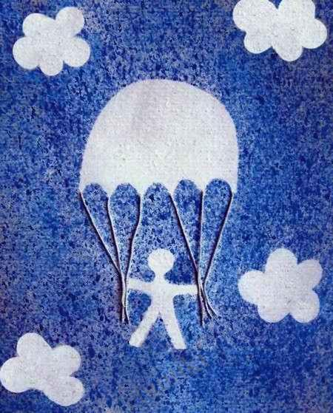
Ведущий. Работая в ДОУ, вы знакомы с различными видами блюд, входящими в повседневный рацион питания детей. Сегодня я предложу вам острое блюдо – попробуйте и оцените его вкус!
В вазе лежат футляры из-под киндера-сюрприза. В них спрятаны вопросы. Ведущий подходит к любому из присутствующих и предлагает попробовать «Острое блюдо». Педагоги читают и отвечают на предложенные вопросы.
Вопросы «Острого блюда».
1.Что такое авангардизм? (Экспериментальные, модернистские начинания в искусстве).
2. Что такое акварель? (Краска на растительном клее, которая разводится водой. А также техника живописи и само произведение, выполненное акварельными красками).
3.Что такое детский рисунок? Является ли детский рисунок произведением искусства? (Произведение изобразительного искусства ребенка от 3 до 15-16 лет, не определившего свой профессиональный путь, отражающее самостоятельный взгляд на мир).
4. Что такое пастель? (Красочный материал, предназначенный для особой техники живописи и для рисования. Пастель изготовляется в виде обернутых в бумагу палочек ("карандашей") и состоит из сухого красочного порошка с примесью скрепляющих или разбеливающих веществ. Пастелью называется и сама техника живописи и рисования пастельными красками).
5. Что такое художественное творчество? (Одно из главных проявлений творческого начала в человеке, преобразование житейского и духовного опыта человека в образы искусства. Главным результатом X. т. является создание особой, «второй реальности», картин, статуй и т. д. При этом сама материя, которой пользуется тот или иной вид искусства, преобразуется, приобретая особое качество художественной индивидуальности).
6. Что такое художественные техники? (В соответствии с изобразительными видами искусства Т. х. делятся на живописные, графические и скульптурные).
7. Что такое художественные способности? (Психологические качества человека, которые нужны для успешной работы в области искусства. В основе всех видов X. с. лежит общее свойство человеческой личности - эстетическое отношение к миру, благодаря которому зарождающиеся художественные замыслы, требующие работы воображения, то есть создания образа, выражающего внутреннее идейно-эмоциональное содержание произведения в материале того или иного вида искусства).
8.Что такое цвет? (Это один из признаков видимых нами предметов, осознанное зрительное ощущение).
9.Что такое гуашь? (Красочный материал, обладающий большой кроющей способностью. Гуашь не прозрачна, хотя и разводится водой).
Ведущий.
- В заключение нашей встречи хочется пожелать творческих успехов вам и вашим воспитанникам. Надеюсь, что все волшебное, теплое и полезное вы унесете сегодня с собой и обязательно поделитесь с вашими ребятишками. Ведь не ново, что мы с вами сеем вечное, доброе, славное …
- Я хочу подвести итог нашей встречи словами Жан-Жака Руссо: «Час работы научит большему, чем день объяснений, ибо, если я занимаю ребенка в мастерской, его руки работают на пользу его ума».
Дерзайте, рисуйте, смелее творите,
А самое главное – деток учите!

